**ASIGNATURA: INFORMÁTICA** **TALLERES DE REFUERZO PERIODO 1 GRADO: SÉPTIMO**

**Temas: Herramientas para hacer mapas conceptuales en Word.**

En Clase vimos los siguientes mapas:

1. Diagrama de flujo

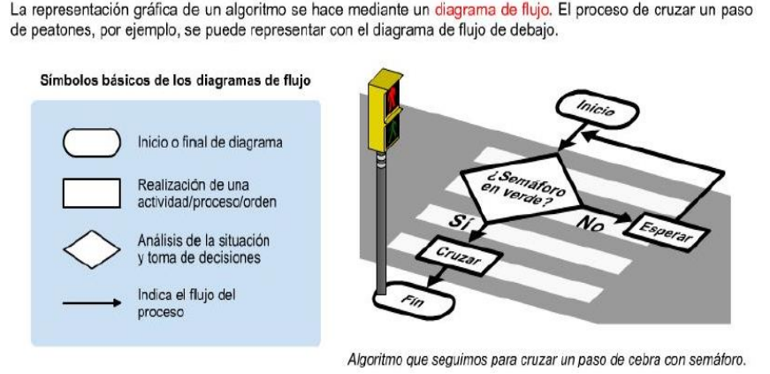

1. Mapa Mental

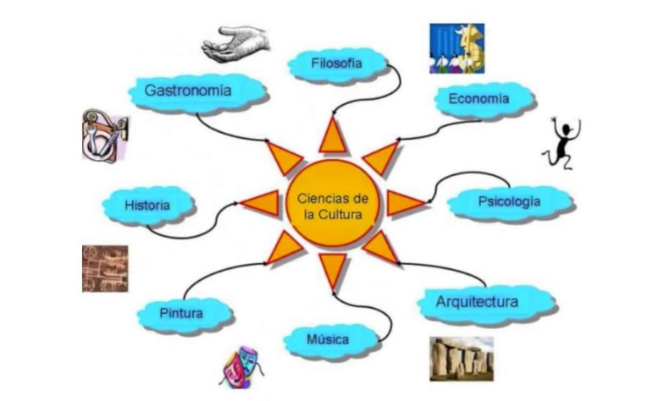

1. Mapa conceptual

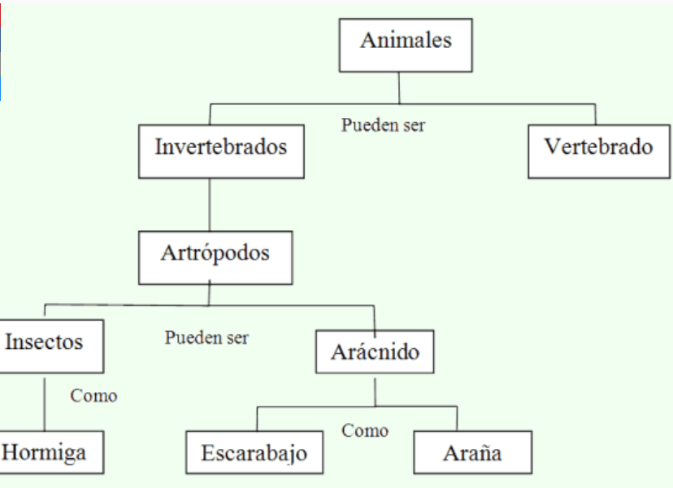

Realiza el mapa mental, conceptual y diagrama de flujo para la receta de hacer hamburguesas.

Preséntalos en el cuaderno y estudia los procesos para presentar en Power Point: Formas, contornos, efectos, Diseño y Animaciones.